TRƯỜNG THPT CHUYÊN LÊ KHIẾT  ĐỀ ĐỀ XUẤT | KÌ THI CHỌN HỌC SINH GIỎI KHU VỰC DUYÊN HẢI VÀ ĐỒNG BẰNG BẮC BỘ  LẦN THỨ XIV  MÔN: SINH HỌC. LỚP 11  Thời gian 180 phút (Không kể thời gian giao đề)
Câu 1 (2 điểm) Sinh trưởng, phát triển, sinh sản, cảm ứng ở thực vật.
1. Bảng 1 thể hiện kết quả nghiên cứu về ảnh hưởng của thời gian chiếu sáng đến sự hình thành hoa của 2 loài cây Fuchsia sp. và Xanthium sp.
Hãy trả lời các câu hỏi sau: Bảng 1
a) Fuchsia sp. và Xanthium sp. là thực vật ngày dài hay ngày ngắn. Giải thích.  b) Đối với cây Xanthium sp., trong thời gian tối 10 giờ có thực hiện chiếu  ánh sáng đỏ rồi tiếp tục chiếu ánh sáng đỏ xa. Trong điều | Loài | Thời gian sáng (giờ) | Thời gian tối (giờ) | Hình thành hoa
 | Fuchsia sp. | 15 | 9 | Có
 | Fuchsia sp. | 15 | 10 | Không
 | Fuchsia sp. | 9 | 9 | Có
 | Xanthium sp. | 14 | 10 | Có
 | Xanthium sp. | 14 | 9 | Không
 | Xanthium sp. | 10 | 10 | Có
kiện này, Xanthium sp. có ra hoa không? Giải thích.
2. Một người làm vườn gieo hạt một loài cây 2 lá mầm và thu được các cây con cùng kích thước và độ tuổi. Sau đó, trồng các cây con này vào 4 cốc thí nghiệm chứa dung dịch dinh dưỡng khoáng cơ bản và đánh dấu tương ứng 1, 2, 3 và 4. Lần lượt bổ sung hoocmôn A vào cốc 1, hoocmôn B vào cốc 2, hoocmôn C vào cốc 3 với các lượng thích hợp, cốc 4 không bổ sung hoocmôn (cốc đối chứng). So với cốc 4, kết quả thí nghiệm thu được sau 14 ngày như sau:
- Cốc 1: Cây phân nhánh nhiều hơn, rễ ít phát triển hơn.
- Cốc 2: Chiều cao của cây tăng nhanh hơn, ít phân nhánh hơn.
- Cốc 3: Chiều cao cây tăng nhanh hơn, không phân nhánh, nhiều rễ.
a) Dựa vào kết quả thí nghiệm, hãy cho biết A, B, C nhiều khả năng nhất là hoocmôn nào trong số các hocmon sau: auxin, axit abxixic, xitokinin, giberelin, etilen?
b) Phân biệt hoocmôn A với hoocmôn B về: vị trí tổng hợp và các vai trò sinh lý chủ yếu.
Câu 2 (2 điểm) Tiêu hoá ở động vật
1. Quan sát một đàn bò sữa trong một nông trại, để cho năng suất sữa tốt, người ta cho bò sữa ăn cỏ voi còn non và có một chế độ chăm sóc hợp lí. Khi mới ăn cỏ, chúng chỉ nhai qua loa, sau đó khi nghi ngơi chúng mới “ợ” ra để nhai lại. Khi “ợ” thức ăn ra, các nhà khoa học phát hiện chúng đồng thời thải khí metan ra môi trường. Metan là chất khí gây hiệu ứng khí nhà kính còn mạnh hơn khí CO₂.
a) Dựa vào kiến thức đã học, hãy cho biết răng của bò sữa có những đặc điểm gì thích nghi với việc tiêu hóa thức ăn thực vật. Khí metan xuất hiện khi bò sữa ợ ra sinh ra ở đâu trong hệ tiêu hóa của bò sữa và nhờ quá trình gì?
b) Giả sử bò sữa bị nhiễm bệnh phải uống thuốc kháng sinh. Việc uống thuốc này có thể gây hậu quả gì cho quá trình tiêu hóa của bò sữa?
2. Cảm giác thèm ăn của cơ thể được điều hòa bởi một số hooc môn tiết ra từ nhiều mô và cơ quan khác nhau. Các hooc môn này qua đường máu đến não và kiểm soát trung khu điều hòa cảm giác thèm ăn trong việc phát sinh xung thần kinh làm cho chúng ta có cảm giác thèm ăn. Trong nhiều trường hợp, sự rối loạn con đường chuyển hóa và dẫn đến thay đổi khối lượng cơ thể.
Hình dưới mô tả tóm tắt cơ chế tác động của hooc môn lên trung khu điều hòa cảm giác thèm ăn ở động vật có vú.
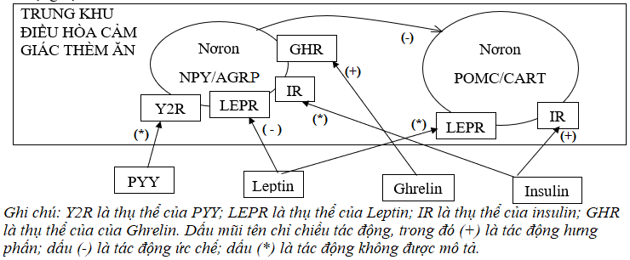
Hãy cho biết:
a) Ức chế hoạt động của nơron NPY/AGRP hay POMC/CART làm tăng cảm giác thèm ăn? Giải thích.
b) Chuột bị đột biến hỏng thụ thể Y2R có khối lượng cơ thể thay đổi như thế nào so với chuột kiểu dại ăn cùng loại thức ăn? Giải thích.
c) Chuột được cải biến di truyền làm tăng biểu hiện thụ thể LEPR có hàm lượng Leptin trong máu thay đổi như thế nào so với chuột kiểu dại? Giải thích.
d) Hãy sắp xếp theo thời gian các sự kiện: (1) tăng tiết insulin; (2) Tăng glucose trong máu, (3) giảm nhạy cảm insulin ở chuột bị đột biến hỏng gen IR. Giải thích.
Câu 3 (2 điểm) Hô hấp ở động vật
Chuột chũi (Spalax ehrenberghi) thích nghi với điều kiện nồng độ ôxy thấp sâu dưới lòng đất. Các nhà khoa học so sánh chuột chũi và chuột bạch để xác định có phải sự thích nghi này là do sự thay đổi hệ thống thông khí hay không.
Cả hai loại chuột được đặt vào một cối xay guồng và lượng oxy tiêu thụ được tính toán ở những tốc độ khác nhau. Thí nghiệm diễn ra ở điều kiện nồng độ ôxy bình thường và nồng độ ôxy thấp.
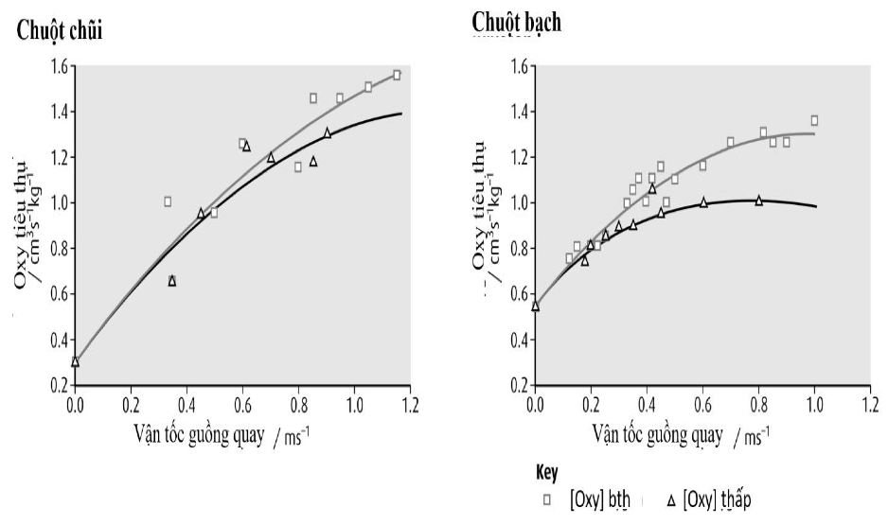
Phổi của mỗi loài cũng được nghiên cứu và những đặc điểm quan trọng tới sự tiêu thụ ôxy được so sánh.
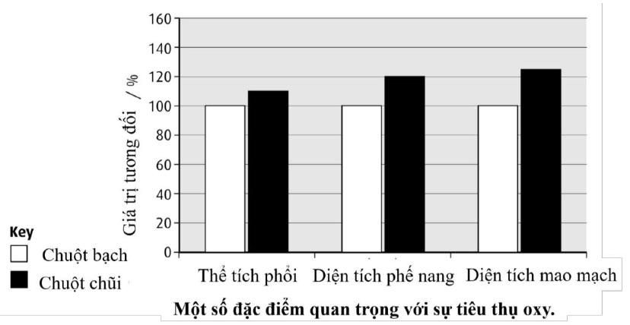
a) So sánh sự tiêu thụ ôxy của khi guồng không quay.
b) So sánh ảnh hưởng của việc tăng tốc độ guồng quay lên sự tiêu thụ ôxy ở hai loài chuột ở điều kiện ôxy bình thường.
c) Đánh giá ảnh hưởng của suy giảm nồng độ ôxy lên mỗi loài.
d) Giải thích tại sao sự thích nghi này có thể giúp chuột chũi tồn tại được dưới hang sâu.
Câu 4 (2 điểm) Sinh lý máu, tuần hoàn
1. Bảng sau mô tả lượng máu phân bố đến một số cơ quan khác nhau của cơ thể người khi nghỉ ngơi và trong khi tập luyện nặng.
Cơ quan | Lưu lượng dòng máu/cm³/phút
Cơ quan | Khi nghỉ ngơi | Khi tập luyện nặng
I | 250 | 1200
II | 500 | 500
III | 500 | 1000
IV | 2500 | 90
Hãy cho biết I, II, III, IV dưới đây tương ứng với cơ quan nào trong các cơ quan: não, da, cơ tim, ruột. Giải thích.
2. Thể tích máu, áp lực máu trong buồng tim và hệ mạch là những chỉ số quan trọng trong nghiên cứu hoạt động tim mạch. Các chỉ số này có tính lặp lại theo chu kì tương ứng với hoạt động của tim. Hình 4.1 thể hiện sự thay đổi thể tích máu và áp lực máu trong buồng tâm thất trái ở một người trưởng thành khỏe mạnh. Hình 4.2 thể hiện sự thay đổi huyết áp tĩnh mạch cảnh trong một chu kì tim bình thường.
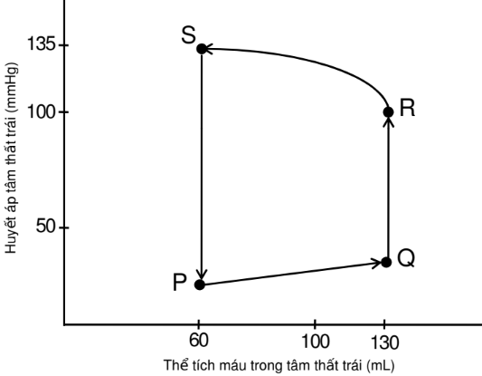  Dấu • dùng để phân chia các pha trong chu kì.  Hình 4.1. | 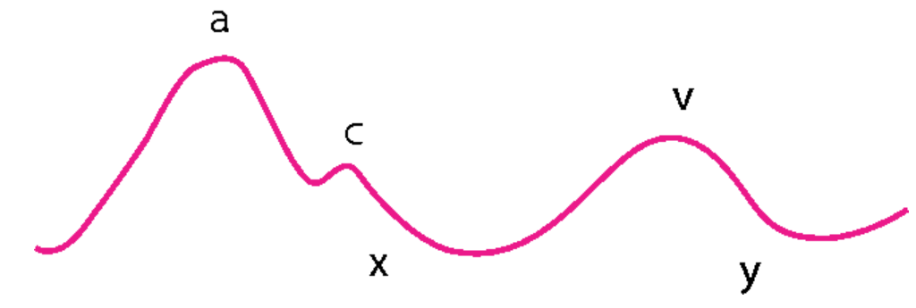  Các chữ cái (a, c, x, v và y) thể hiện các sóng thu được trong chu kì. Chiều cao các sóng thể hiện biên độ (độ lớn) của chúng  Hình 4.2.
Hãy trả lời các câu hỏi sau:
a) Pha QR tương ứng với pha nào trong chu kì tim? Giải thích.
b) Một bệnh nhân mắc dị tật về van tim ở buồng tim bên phải có biên độ sóng (c) lớn hơn so với người bình thường. Lượng nước tiểu của bệnh nhân này tăng, giảm hay không đổi so với người bình thường? Giải thích.
c) Trong 16 phút, lượng O₂ người này tiêu thụ là 4,48 L; lượng O₂ trong máu động mạch cung cấp cho mô và lượng O₂ trong máu tĩnh mạch rời mô lần lượt là 20 mL O₂/dL máu và 15 mL O₂/dL máu. Hãy tính nhịp tim của người này? Giải thích cách tính. Biết rằng, 1 dL = 100 mL.
Câu 5 (2 điểm) Bài tiết và cân bằng nội môi
Trong thí nghiệm về chức năng thận, các học sinh được chia thành 2 nhóm A và B. Trước thời điểm thí nghiệm khoảng 1 giờ, một nhóm học sinh được uống một lượng nước như nhau, trong khi nhóm còn lại uống ít hơn một phần ba lượng nước so với nhóm kia. Các học sinh ở mỗi nhóm đều uống lượng nước như nhau. Tại thời điểm bắt đầu thí nghiệm (t = 0 phút), các học sinh ở cả hai nhóm đều | 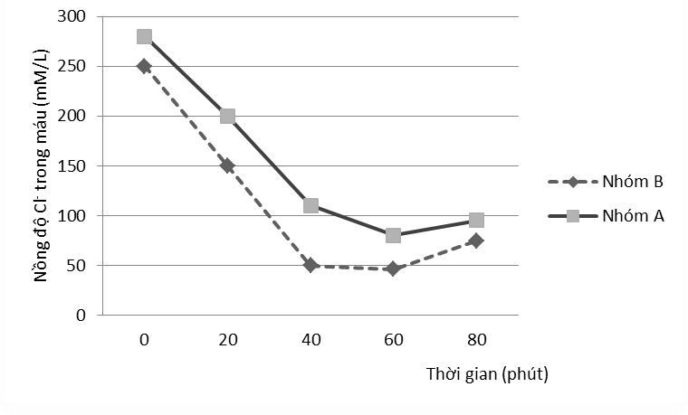  Hình 5
uống 500 ml nước. Số liệu đo được thể hiện ở đồ thị hình 5. Hãy cho biết:
a) Nồng độ andosterone trong máu của học sinh hai nhóm A và B cao nhất tại thời điểm nào? Giải thích.
b) Nhóm học sinh nào đã uống ít nước hơn trước thời điểm thí nghiệm? Giải thích.

Câu 6 (2 điểm) Sinh trưởng, phát triển, sinh sản, cảm ứng ở động vật
1. Bảng 6 biểu thị hàm lượng testostêrôn huyết tương trung bình ở 4 nhóm đàn ông trong một nghiên cứu.
Bảng 6
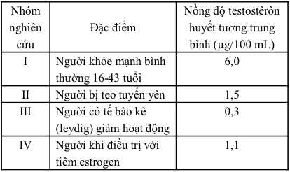
Hãy trả lời các câu hỏi sau:
a) Nồng độ trung bình của hoocmôn LH ở đàn ông nhóm III (Bảng 6) cao hơn hay thấp hơn nhóm IV? Giải thích.
b) Nồng độ trung bình của hoocmôn GnRH ở đàn ông nhóm II (Bảng 6) cao hơn hay thấp hơn nhóm I? Giải thích.
2. Giả sử có một loại thuốc ức chế thụ thể của HCG. Người ta cho một phụ nữ đang mang thai uống loại thuốc này. Hãy cho biết kết quả sẽ như thế nào trong trường hợp người phụ nữ này mang thai ở tuần thứ 2 và trong trường hợp mang thai ở tuần thứ 15 của thai kì?
3. Cho sơ đồ như hình dưới đây:
Hãy xác định:  a) Sơ đồ trên mô tả cấu trúc nào? Tên các cấu trúc (1), (2), (3), (4) trong hình.  b) Các nhà khoa học đã nghiên cứu ảnh hưởng của chất A và chất B đến hoạt động của synape thần kinh – cơ, các nhà khoa học đã phát hiện ra rằng: chất A gây ức chế kênh Ca²⁺, chất B phân giải enzim acetylcholinesterase. Hãy giải thích hậu quả xảy ra khi dùng 2 chất này tác động lên quá trình xảy ra ở hình 6. | 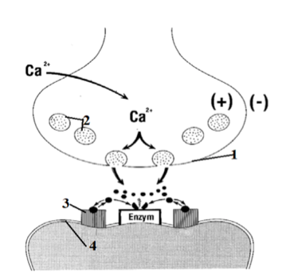  Hình 6
Câu 7(2 điểm) Bệnh truyền nhiễm và miễn dịch
1. Bệnh lao do vi khuẩn Mycobacterium tuberculosis gây ra giết chết hơn 1 triệu người mỗi năm. Theo thống kê từ trước 2015, một phần ba dân số thế giới hiện đang bị nhiễm M. Tuberculosis, và khoảng 10% trong số này bị bệnh lao (TB). Vòng đời gây bệnh của M. Tuberculosis được thể hiện trong hình dưới đây.
Các giai đoạn trong hình thể hiện:  (1) Sự lây nhiễm.  (2) Xâm nhập vào vật chủ mới.  (3) Sự nhân lên trong vách/ ổ “đặc biệt” của phổi.  (4) Nhiễm vào đại thực bào, sau đó đại thực bào bị phá hủy tạo các u hạt.  (5) U hạt bạch huyết phát triển.  (6) U hạt bị hoại tử trung tâm, vi khuẩn lao nhân lên bên ngoài đại thực bào. | 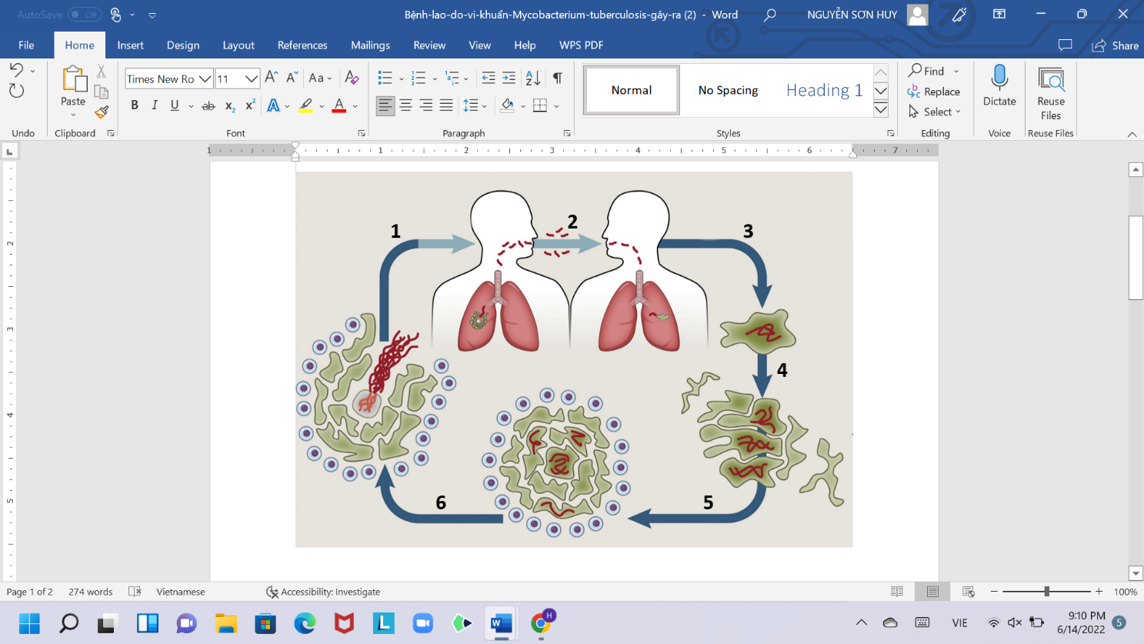
a) Dựa vào hình vẽ, hãy cho biết con đường lây nhiễm của bệnh lao.
b) Sự hình thành u hạt có giúp cơ thể ngăn chặn sự nhân lên của vi khuẩn M. Tuberculosis không? Giải thích.
c) Trên bề mặt đại thực bào, tế bào tua, lympho B biểu hiện mạnh một loại glycoprotein 4-1BB hoạt động như một receptor (thụ thể). Glycoprotein 4-1BB khi kết hợp với chất gắn (4-1BL) sẽ phát động tín hiệu 2 chiều làm tăng hoạt động của bạch cầu, tăng sản xuất và tiết các cytokine là yếu tố kích thích sự thâm nhập của bạch cầu tới các vị trí bị vi khuẩn xâm nhập. Theo lý thuyết, sự tăng hoặc giảm nhạy cảm của thụ thể 4-1BB sẽ ảnh hưởng như thế nào đến khả năng lây nhiễm của vi khuẩn lao trong giai đoạn nhiễm trùng tiềm ẩn?
2. Bệnh viêm nhiễm mãn tính là những bệnh viêm nhiễm lặp đi lặp lại kéo dài. Khi nghiên cứu nguyên nhân gây những bệnh viêm nhiễm mãn tính này, người ta ghi nhận thấy đa số các ca bệnh thường có hiện tượng xuất hiện màng sinh học là tổ hợp các vi sinh vật cùng loài hoặc khác loài liên hệ với nhau bởi lớp chất nhầy.
a) Giải thích tại sao đa số các ca bệnh viêm nhiễm mãn tính lại xuất hiện các màng sinh học này?
b) Giải thích cơ sở di truyền học và tiến hoá của hiện tượng kháng thuốc kháng sinh trong các trường hợp viêm nhiễm mãn tính.
Câu 8 (2 điểm) Nội tiết
Hormon tuyến giáp (T3 và T4) điều hòa sự trao đổi chất. Sự giải phóng của chúng được thể hiện ở hình bên. T4 có thể được chuyển hóa thành T3 trong các mô.
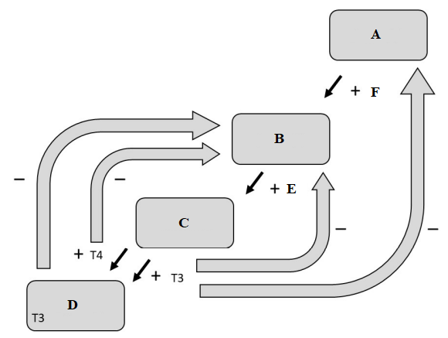
1. Hãy ghi chú các kí hiệu A, B, C, D, E, F.
2. Mức hormone nào dự đoán sẽ tăng lên ở những bệnh nhân mắc các bệnh sau đây so với người khỏe mạnh? Giải thích.
a) Một bệnh nhân bị viêm tuyến giáp Hashimoto gây ra sự phá hủy miễn dịch đến mô tuyến giáp.
b) Một bệnh nhân mắc bệnh Graves, cơ thể sản sinh ra kháng thể bám và kích thích thụ thể TSH (TSHR).
c) Một bệnh nhân lạm dụng thuốc, uống thuốc bổ sung nhiều T4 với hy vọng thuốc sẽ giúp họ giảm cân.
d) Bệnh nhân không nhạy cảm hormone tuyến giáp, do đột biến hỏng toàn bộ thụ thể hormone tuyến giáp.
Câu 9 (2 điểm) Di truyền phân tử, biến dị
1. Để tìm 1 loại prôtêin là yếu tố phiên mã được tổng hợp ở 1 loại mô nhất định, người ta phải tách chiết các yếu tố phiên mã ra khỏi tế bào. Hãy mô tả cách làm tiếp theo để nhận biết được sự có mặt của yếu tố phiên mã cần tìm trong hỗn hợp prôtêin tách chiết (nêu tóm tắt nguyên lí và các bước cần tiến hành).
2. Trong 1 thí nghiệm Western dưới đây, prôtêin được tách từ tế bào hồng cầu lấy từ các mẫu mô thuộc các giai đoạn phát triển khác nhau ở người. Điện di một lượng tương đối prôtêin tổng số từ các tế bào ở các mô đó và lai với kháng thể bậc 1 có khả năng liên kết đặc hiệu với chuỗi pôlipeptit β – globin, thu được hình ảnh điện di như sau:
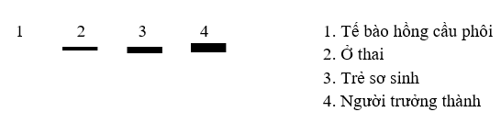
Hãy giải thích kết quả điện di trên.
Câu 10: (2 điểm) Điều hòa hoạt động gen
Operon fox có các trình tự A, B, C, D mã hóa các enzim 1 và 2. Các đột biến trong trình tự A, B, C, D gây nên các hậu quả sau:

Đột biến ở trình tự | Không có fox |  | Có fox
Đột biến ở trình tự | Enzim 1 | Enzim 2 | Enzim 1 | Enzim 2
Không có đột biến | - | - | + | +
Có đột biến ở trình tự A | - | - | - | +
Có đột biến ở trình tự B | - | - | - | -
Có đột biến ở trình tự C | - | - | + | -
Có đột biến ở trình tự D | + | + | + | +
(+): Enzim được tổng hợp
(-): Enzim không được tổng hợp.
Biết rằng, fox là gen điều hòa của operon fox
a) Operon fox là cảm ứng hay ức chế? Giải thích.
b) Trình tự nào (A, B, C, hay D) của operon fox là gen điều hòa? Vùng khởi động? Gen cấu trúc mã hóa cho enzim 1? Gen cấu trúc mã hóa cho enzim 2? Giải thích.
------------ HẾT ----------
Người ra đề: Lê Thị Thạch Thảo
Điện thoại: 0972464687.
Email: lethachthao89@gmail.com

TRƯỜNG THPT CHUYÊN LÊ KHIẾT  ĐÁP ÁN ĐỀ ĐỀ XUẤT | KÌ THI CHỌN HỌC SINH GIỎI KHU VỰC DUYÊN HẢI VÀ ĐỒNG BẰNG BẮC BỘ  LẦN THỨ XIV  MÔN: SINH HỌC LỚP 11
Câu 1 (2 điểm) Sinh trưởng, phát triển, sinh sản, cảm ứng ở thực vật
Ý | Nội dung | Điểm
1 | a) Cây Fuchsia sp. Là cây ngày dài (đêm ngắn) ra hoa khi thời gian tối ngắn hơn TGT tới hạn 9 giờ.  Cây Xanthium sp. Là cây ngày ngắn (đêm dài) ra hoa khi thời gian tối dài hơn TGT tới hạn 10 giờ.  b) Cây Xanthium sp. có ra hoa.  Ánh sáng đỏ xa kích thích ra hoa ở thực vật ngày ngắn. Ánh sáng đỏ xa được chiếu cuối cùng quyết định sự ra hoa của cây. | 0,25  0,25  0,25  0,25
2 | a) Hoocmôn A: Xitokinin (Do cây phân nhánh nhiều hơn) Hoocmôn B: Gibêrelin (chiều cao của cây tăng nhanh hơn).  Hoocmôn C: Auxin (không phân nhánh, nhiều rễ).  b) | 0,25  0,25  0,25  0,25
   | Hocmon A (Xitokinin) | Hoocmon B (Gibêrelin)
  Vị trí tổng hợp | - Được tổng hợp chủ yếu ở đỉnh rễ, ngoài ra còn được tổng hợp ở phôi hạt và lá non. | - Được tổng hợp ở phôi hạt, lá non, rễ và đỉnh chồi của cây.
  Vai trò sinh lý chính | - Kích thích sự phân chia tế bào. Kết hợp với auxin điều khiển sự hình thành cơ quan ở thực vật | - Kích thích sự phân chia và sinh trưởng giãn của tế bào theo chiều dài, làm kéo dài thân cây
  Vai trò sinh lý chính | - Thúc đẩy sự sinh trưởng của các chồi bên, làm giảm ưu thế trội của chồi đỉnh. | - Kích thích sự hình thành hoa và ảnh hưởng đến phân hóa giới tính hoa
  Vai trò sinh lý chính | - Kìm hãm sự hóa già của lá và các cơ quan khác. | - Kích thích sự nảy mầm của hạt qua thúc đẩy sinh tổng hợp enzym α-amylaza.
  Vai trò sinh lý chính | - Thúc đẩy sự trưởng thành của lục lạp (kích thích các tiền lục lạp phát triển thành lục lạp hoàn chỉnh). | - Thúc đẩy sự sinh trưởng của quả, do đó làm tăng kích thước quả.

Câu 2 (2 điểm) Tiêu hoá ở động vật
Ý | Nội dung | Điểm
1. | a) - Răng trước hàm và răng hàm to, có nhiều gờ cứng giúp nghiền nát cỏ.  - Khí mêtan sinh ra ở dạ cỏ, nhờ vi sinh vật cộng sinh lên men.  b) Thuốc kháng sinh có thể tiêu diệt vi sinh vật cộng sinh trong hệ tiêu hóa $→$con vật ăn nhưng không tiêu hóa được cỏ  $→$ giảm trọng lượng, nếu không khôi phục được vi sinh vật cộng sinh bò có thể chết. | 0,25  0,25  0,25  0.25
2. | a) Ức chế hoạt động của nơron POMC/CART sẽ làm tăng cảm giác thèm ăn. Vì nơron POMC/CART nhận tín hiệu từ insulin có tác dụng ức chế thèm ăn, còn nơron NPY/AGRP nhận tín hiệu từ Ghrelin có tác dụng kích thích thèm ăn.  b) Chuột sẽ có khối lượng cơ thể tăng.  Vì tín hiệu của PYY qua thụ thể Y2R là ức chế nơron NPY/AGRP làm giảm thèm ăn. Đột biến Y2R sé tăng sự thèm ăn →Tăng lượng thức ăn.  c) Chuột có hàm lượng Leptin máu giảm.  Vì Vì tăng biểu hiện thụ thể LEPR làm tăng tín hiệu của Leptin lên hai nơron NPY/AGRP và POMC/CART → Tăng ức chế thèm ăn → chuột ăn vào ít → Giảm sự phát triên mô mỡ → giảm Leptin.  d) (3) → (2) → (1).  Đột biến IR làm giảm nhạy cảm của tế bào với insulin máu (3) →Giảm sự hấp thụ glucose vào tế bào→ glucose máu tăng (2) → Kích thích tế bào β -tụy tăng tiết insulin (1). | 0,25  0,25  0,25  0,25
Câu 3 (2 điểm) Hô hấp ở động vật
Ý | Nội dung | Điểm
a | - Chuột chũi tiêu thụ ôxy ít hơn chuột bạch, khoảng 2 lần. | 0,5
b | - Cả hai đồ thị đều cho thấy sự tăng tốc độ guồng quay tương ứng với sự tăng mức tiêu thụ ôxy. Ở vận tốc nhỏ, chuột chũi tiêu thụ ít ôxy hơn. Nhưng ở vận tốc lớn, chuột bạch tiêu thụ ít ôxy hơn, mức ôxy tiêu thụ đạt tối đa dù tốc độ quay vẫn tăng. Còn chuột chũi thì mức tiêu thụ vẫn tăng với vận tốc quay do chúng có mức tiêu thụ ôxy tối đa cao hơn. | 0,5
c | - Nồng độ ôxy thấp đều làm suy giảm mức ôxy tiêu thụ ở hai loài. Nhưng ảnh hưởng lên chuột chũi ít hơn do hệ thông khí thích nghi với nồng độ ôxy thấp. | 0,5
d | - Thể tích phổi, diện tích phế nang và diện tích mao mạch ở chuột chũi đều lớn hơn chuột bạch. Diện tích phổi lớn tăng lượng ôxy hít vào. Diện tích phế nang lớn tăng bề mặt trao đổi khí → hiệu quả khuếch tán. Diện tích mao mạch lớn tăng sự hấp thụ ôxy của tế bào. | 0,5
Câu 4 (2 điểm) Sinh lý máu, tuần hoàn
Ý | Nội dung | Điểm
1 | - Cơ quan I: Cơ tim  Vì khi tập luyện, lượng máu đến cơ tim tăng gấp nhiều lần để đáp ứng đủ nhu cầu của cơ thể.  - Cơ quan II: Não  Vì: Lượng máu tới não luôn ổn định do tế bào não luôn có tính thấm với glucôzơ cao và không đổi khi luyện tập.  - Cơ quan III: Da  Vì: Khi tập luyện, cơ thể tăng cường hô hấp tạo năng lượng thải nhiều nhiệt lượng máu tới da tăng giúp điều hòa nhiệt: tăng thoát nhiệt để làm mát cơ thể, nhưng lưu lượng máu tới da chỉ tăng lên ít hơn so với tới cơ tim.  - Cơ quan IV: Ruột  Vì:  + Khi nghỉ ngơi, lượng máu đến ruột lớn để hấp thụ chất dinh dưỡng và dự trữ năng lượng  + Khi tập luyện, lượng máu đến ruột giảm để tăng dòng máu đến cơ, cung cấp năng lượng cho hoạt động tích cực. | 0,25  0,25  0,25  0,25
2 | a) Pha QR là pha tâm thất co đẳng tích/đồng thể tích/đẳng trương.  Vì: Trong pha QR, thể tích trong tâm thất trái lớn nhất, không đổi nhưng áp lực máu trong tâm thất trái tăng lên $\text{→}$ QR là pha tâm thất co đẳng tích/đồng thể tích/đẳng trương. | 0,25
2 | b) Lượng nước tiểu tăng so với người bình thường.  Vì:  + Sóng c xuất hiện trong pha tâm thất co đẳng tích/đồng thể tích/đẳng trương $\text{→}$ trong pha tâm thất co đẳng tích, áp lực máu trong tâm thất phải tăng cao $\text{→}$ nâng sàn van nhĩ thất lồi về phía tâm nhĩ phải $\text{→}$ áp lực máu trong tâm nhĩ phải tăng $\text{→}$ chênh lệch giữa áp lực máu tâm nhĩ phải và tĩnh mạch cảnh tăng nhẹ $\text{→}$ máu từ tĩnh mạch cảnh giảm chảy về tâm nhĩ phải $\text{→}$ áp lực máu ở tĩnh mạch cảnh tăng nhẹ $\text{→}$ sóng c là sóng lồi.  + Bệnh nhân này có biên độ sóng c lớn bình thường $\text{→}$ bệnh nhân này mắc dị tật hở van nhĩ thất (bên phải)/ba lá $\text{→}$ trong pha tâm thất co, một phần máu từ tâm thất phải chảy lên tâm nhĩ phải $\text{→}$ (lượng máu tâm thất tống lên động mạch phổi giảm) $\text{→}$ lượng máu từ tĩnh mạch phổi chảy vào tâm nhĩ trái giảm $\text{→}$ lượng máu chảy từ tâm nhĩ trái xuống tâm thất trái giảm $\text{→}$ lượng máu tâm thất trái tống vào động mạch chủ giảm $\text{→}$ áp lực máu ở động mạch chủ giảm $\text{→}$ áp lực máu đến thận giảm $\text{→}$ áp lực lọc ở cầu thận giảm $\text{→}$ lượng nước tiểu đầu giảm $\text{→}$ lượng nước tiểu chính thức giảm.  + Mặt khác, áp lực máu đến thận giảm $\text{→}$ kích thích bộ máy cận quản cầu tiết renin $\text{→}$ kích thích RAAS $\text{→}$ nồng độ andosteron tăng $\text{→}$ tăng tái hấp thu Na⁺, kéo nước vào theo nguyên tắc thẩm thấu $\text{→}$ lượng nước tiểu giảm. | 0.25  0.25
2 | c. Cách tính: Nhịp tim = Cung lượng tim : thể tích tâm thu  Cung lượng tim = lượng O₂ tiêu thụ trong 1 phút : lượng O₂ cung cấp cho mô  = (4480 : 16) : (0,2 - 0,15) = 5600 (mL máu/phút)  Thể tích tâm thu = thể tích cuối thì đầy thất - thể tích cuối thì tống máu = 130 - 60 = 70 (mL)  Nhịp tim = 5600 : 70 = 80 (nhịp/phút) | 0.25
Câu 5 (2 điểm) Bài tiết và cân bằng nội môi
Ý | Nội dung | Điểm
a | - Nồng độ aldosteron trong máu của hai nhóm học sinh A và B cao nhất tại thời điểm t= 0.  - Hormone aldosteron có tác dụng tăng tái hấp thu Na⁺ ở ống lượn xa kéo theo Cl⁻. Do đó, nồng độ aldosteron có mối tương quan thuận với nồng độ Cl⁻ trong máu. Ở thời điểm t = 0, nồng độ Cl⁻ trong máu cao nhất ở cả hai nhóm A và B, tương ứng với nồng độ aldosteron có giá trị lớn nhất. | 0,5  0,5
b | - Nhóm học sinh A đã uống ít nước hơn trước thời điểm thí nghiệm.  - Nồng độ aldosteron giảm khi thể tích máu tăng. Tại tất cả các thời điểm từ t = 0 đến t = 80, nồng độ muối của nhóm A luôn cao hơn B, điều này phù hợp với nồng độ aldosteron trong máu của nhóm A cao hơn nhóm B.  Như vậy, thể tích máu của các học sinh nhóm A thấp hơn so với các học sinh nhóm B. Nói cách khác, các học sinh nhóm A đã uống ít nước trước thời điểm thí nghiệm. | 0,25  0,5  0,25
Câu 6 (2 điểm) Sinh trưởng, phát triển, sinh sản, cảm ứng ở động vật
Ý | Nội dung | Điểm
1 | a) Cao hơn. Vì:  + Tế bào leydig giảm hoạt động → giảm testosteron → giảm ức chế ngược âm tính lên tuyến yên → tăng LH  + Tiêm estrogen → ức chế ngược âm tính lên tuyến yên → giảm LH.  b) Cao hơn.  Vì: bị teo tuyến yên → (giảm FSH, LH → giảm kích thích lên tinh hoàn tiết testosteron →) giảm hàm lượng testosteron → giảm ức chế ngược âm tính lên vùng dưới đồi → GnRH tăng. | 0.25  0.25
2 | - Hoocmon HCG do nhau thai tiết ra để duy trì sự phát triển của thể vàng. Thuốc ức chế thụ thể này sẽ khiến HCG không tác dụng đến tế bào đích → thể vàng tiêu biến.  + Nếu uống ở tuần thứ 2: thể vàng tiêu biến → giảm progesteron → gây sẩy thai.  + Nếu uống ở tuần 15: lúc này thể vàng đã tiêu biến, thay vào đó nhau thai đã phát triển mạnh và tiết prôgesterôn để duy trì niêm mạc tử cung → sử dụng thuốc không gây sẩy thai. | 0,25  0,25
3 | a) Sơ đồ mô tả cấu trúc của synape thần kinh – cơ  1: màng trước synape  2: bóng synape  3: Thụ thể ở màng sau synape  4: màng sau synape.  b)  - Ca²⁺ có tác dụng giải phóng acetylcholin từ bóng synape ra khe synape => tác động vào màng sau synape => xuất hiện điện động trên màng sau của synape.  - Chất A ức chế kênh Ca²⁺ --> Ca²⁺ không đi vào chùy synape --> thiếu Ca²⁺ => quá trình giải phóng chất trung gian hóa học (acetylcholine) giảm => xung thần kinh không truyền qua các noron => không có cảm giác.  - Chất B phân hủy enzyme acetylcholinesterase làm cho chất trung gian hóa học là acetylcholine không bị phân hủy, tích tụ nhiều ở màng sau synape gây hưng phấn liên tục --> co cơ liên tục --> cơ cứng. | 0.5  0.25  0.25
Câu 7(2 điểm) Bệnh truyền nhiễm và miễn dịch
Ý | Nội dung | Điểm
1. | a) Vi khuẩn lao nằm trong các sol khí do người nhiễm bệnh tiết ra (thông qua ho, hắt hơi, giao tiếp,...)  b) Sự hình thành u hạt không giúp cơ thể chống lại sự nhân lên của vi khuẩn Lao do vi khuẩn lao nhiễm vào đại thực bào rồi nhân sau đó phá hủy cấu trúc u hạt để phát tán.  (U hạt không những không giúp cơ thể hạn chế sự nhân lên của vi khuẩn Lao mà còn làm gia tăng sự lây nhiễm của vi khuẩn Lao)  c) Sự tăng nhạy cảm của thụ thể khiến tăng khả năng lây nhiễm bệnh Lao trong giai đoạn đầu.  Giải thích: Vi khuẩn lao xâm nhập vào tế bào đại thực bào, tạo cấu trúc u hạt, u hạt vỡ có thể khiến vi khuẩn Lao phát tán theo dòng máu đi khắp cơ thể (đến các cấu trúc khác nhau của phổi) làm tăng khả năng lây nhiễm bệnh. Do đó khi thụ thể Glycoprotein 4-1BB tăng nhạy cảm tăng thu hút đại thực bào đến nơi viêm do Lao tăng lây nhiễm. | 0.25  0.25  0.25  0.25
2. | a) Giải thích sự xuất hiện các màng sinh học:  VSV gây viêm nhiễm mãn tính luôn chịu tác động của hệ thống miễn dịch của người. Vì thế, CLTN sẽ tích lũy (giữ lại) những sinh vật có khả năng liên kết với nhau thành tập hợp lớn (màng sinh học) để chống lại sự tấn công của hệ miễn dịch.  b) Giải thích cơ sở di truyền học và tiến hoá của hiện tượng kháng thuốc kháng sinh trong các trường hợp viêm nhiễm mãn tính.  - Trong cơ thể người, gen sinh tổng hợp các thành phần của màng nhầy của vi khuẩn được kích hoạt và các phân tử tín hiệu được tổng hợp để tập trung các tế bào lại với nhau  - Màng sinh học được hình thành là hàng rào vững chắc cho sự ngăn cản chất kháng sinh tiếp xúc với tế bào, tỷ lệ S/V của màng sinh học nhỏ hơn rất nhiều so với S/V của từng tế bào riêng lẻ.  - Màng sinh học tồn tại trong thời gian dài, tạo điều kiện thuận lợi cho sự phát triển của nhiều loài VSV khác nhau, và tạo điều kiện cho sự di truyền ngang của các gen gây bệnh hoặc gen kháng kháng sinh. | 0,5  0,25  0,25
Câu 8 (2 điểm) Nội tiết
Ý | Nội dung | Điểm
1 | A- Vùng dưới đồi B- Thùy trước tuyến yên.  C- Tuyến giáp D- Cơ thể / mô.  E- TSH F- TRH | 1,0
2 | a) TRH và TSH tăng vì bệnh nhân bị viêm tuyến giáp Hashimoto gây ra sự phá hủy miễn dịch đến mô tuyến giáp → giảm T3, T4 → giảm ức chế ngược lên tuyến yên và vùng dưới đồi → vùng dưới đồi và tuyến yên tăng tiết TRH và TSH. | 0,25
2 | b) T3, T4 tăng vì bệnh nhân mắc bệnh Graves, cơ thể sản sinh ra kháng thể bám và kích thích thụ thể TSH (TSHR) → tuyến giáp tăng tiết T3, T4 → tăng ức chế ngược vùng dưới đồi và tuyến yên → giảm TRH, TSH. | 0,25
2 | c) T3, T4 tăng vì bệnh nhân lạm dụng thuốc, uống thuốc bổ sung nhiều T4 → tăng T4 trong máu, mô → T4 chuyển thành T3 trong các mô → tăng T4, T3 → tăng ức chế ngược vùng dưới đồi và tuyến yên → giảm TRH, TSH. | 0,25
2 | d) TRH, TSH, T3, T4 tăng vì bệnh nhân không nhạy cảm hormone tuyến giáp, do đột biến hỏng toàn bộ thụ thể hormone tuyến giáp → không ức chế ngược âm tính lên vùng dưới đồi và tuyến yên → tăng TRH và TSH → tăng kích thích tuyến giáp sản sinh T3 và T4. | 0.25
Câu 9 (2 điểm) Di truyền phân tử, biến dị
Ý | Nội dung | Điểm
1 | Nguyên lí và các bước tiến hành:  - Bước đầu tiên cần tiến hành điện di để tách phân đoạn prôtêin khỏi nhau. Vì các đoạn prôtêin có các phần tích điện trái dấu khác nhau nên trước khi điện di, các prôtêin phải được xử lí hóa chất để cho các phân đoạn prôtêin đều được tích điện âm (âm hóa) thì chúng mới di chuyển được trong điện trường.  - Tiếp theo cần tiến hành thẩm tách để chuyển các phân đoạn prôtêin từ gel điện di lên màng thẩm tách (thẩm tách Western) để cố định các prôtêin trên màng thẩm tách.  - Nhận biết prôtêin cần tìm dựa trên phản ứng kháng nguyên kháng thể đặc hiệu bằng cách cho kháng thể đánh dấu tiếp xúc với các phân đoạn prôtêin, ở đâu có yếu tố phiên mã liên kết được với kháng thể thì sẽ có thể thì ta có thể nhận ra. | 0.5  0.25  0.25
2 | Giải thích kết quả:  - Ở phôi không xuất hiện prôtêin β - globin: Ở giai đoạn này chưa hình thành tủy sống và sinh sản ồng cầu → không tạo β – globin.  - Ở thai lượng pôlipeptit β - globin có nhưng ít: Giai đoạn này thai được nuôi dưỡng trong tử cung được cung cấp chất dinh dưỡng và O₂ đầy đủ qua máu mẹ. Hồng cầu sản sinh ra ít và ít thực hiện chức năng → β - globin ít được tạo tổng hợp → băng kích thước nhỏ.  - Ở trẻ sơ sinh, hồng cầu chuyên hóa về chức năng vận chuyển khí, do không được cung cấp O₂ từ mẹ qua nhau thai nhưng β - globin chưa được tổng hợp nhiều → kích thước băng nhỏ.  - Ở người trưởng thành, hồng cầu chuyên hóa hoàn toàn về chức năng vận chuyển khí, lượng β - globin tổng hợp được lớn hơn → băng vạch đậm hơn. | 0.25  0.25  0.25  0.25
Câu 10: (2 điểm) Điều hòa hoạt động gen
Ý | Nội dung | Điểm
a | Operon fox operon cảm ứng vì khi có mặt của gen fox thì gen cấu trúc tổng hợp enzim1 và enzim2. | 0,5
b. | D: Gen điều hòa vì khi đột biến ở vùng D, cả enzim1 và 2 đều được tạo ra ngay cả khi có mặt của fox hay không.  B: Vùng khởi động vì khi đột biến ở vùng B, cả enzim 1 và 2 đều không được tổng hợp cả khi có mặt của fox hay không.  A: Gen cấu trúc mã hóa cho enzim 1 vì khi đột biến ở vùng A, enzim 1 không được tổng hợp ngay trong cả trường hợp có mặt của fox hay không nhưng gen 2 được tổng hợp trong trường hợp có fox, chứng tỏ vùng A chỉ liên quan đến gen cấu trúc liên quan đến enzim 1.  C: Gen cấu trúc mã hóa cho enzim 2 vì khi đột biến ở vùng C, enzim 2 không được tổng hợp ngay trong cả trường hợp có mặt của fox hay không nhưng gen 2 được tổng hợp trong trường hợp có fox, chứng tỏ vùng 1 chỉ liên quan đến gen cấu trúc liên quan đến enzim 2. | 0,5  0,5  0,5

------------ Hết ----------
Người làm đáp án: Lê Thị Thạch Thảo
Điện thoại: 0972464687.
Email: lethachthao89@gmail.com

